江苏国泰新点软件有限公司

地址：张家港市杨舍镇江帆路8号**(http://www.epoint.com.cn)**



**唱标异议功能操作手册1.0**

**版 本 历 史**

|  |  |  |  |  |
| --- | --- | --- | --- | --- |
| 版本/状态 | 作者 | 参与者 | 编写日期 | 备注 |
| V1.0 | 林佳奇 |  | 2024.05.17 | 全章 |

**目录**

一、 系统前期准备 1

1.1、 浏览器配置 1

1.1.1、 Internet选项 1

1.1.2、 关闭拦截工具 4

1.1.3、 Edge浏览器操作 5

二、 唱标异议功能使用 8

2.1、 功能介绍： 8

# 系统前期准备

## 浏览器配置

### Internet选项

为了让系统插件能够正常工作，请按照以下步骤进行浏览器的配置。

1、打开浏览器，在“工具”菜单→“Internet选项”

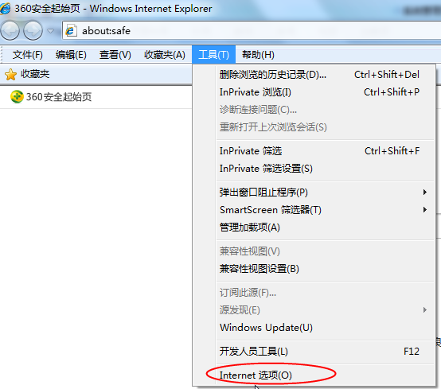

2、弹出对话框之后，请选择“安全”选项卡，具体的界面如下图：

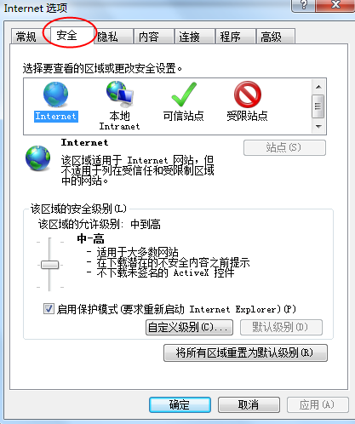

3、点击绿色的“受信任的站点”的图片，会看到如下图所示的界面：

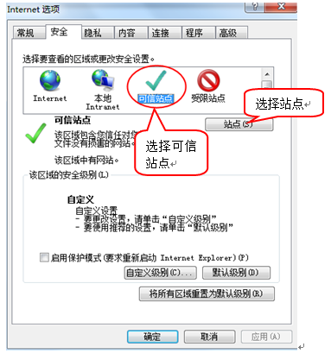

4、点击“站点” 按钮，出现如下对话框：

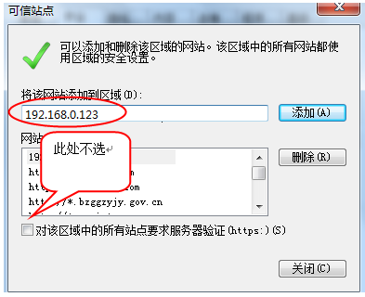

输入系统服务器的IP地址，格式例如：192.168.0.123，然后点击“添加”按钮完成添加，再按“关闭”按钮退出。

5、设置自定义安全级别，开放Activex的访问权限：

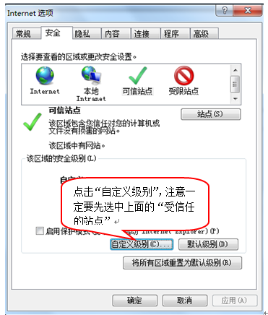

会出现一个窗口，把其中的Activex控件和插件的设置全部改为启用。

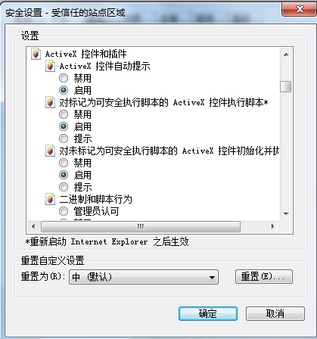

选择启用（共5个ActiveX）

文件下载设置，开放文件下载的权限：设置为启用。

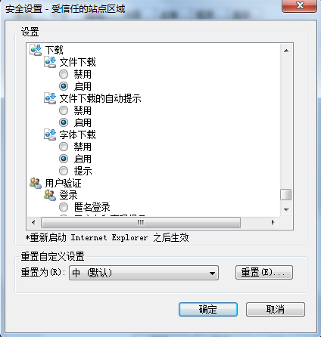

### 关闭拦截工具

上述操作完成后，如果系统中某些功能仍不能使用，请将拦截工具关闭再试用。比如在windows工具栏中关闭弹出窗口阻止程序的操作，如下图：

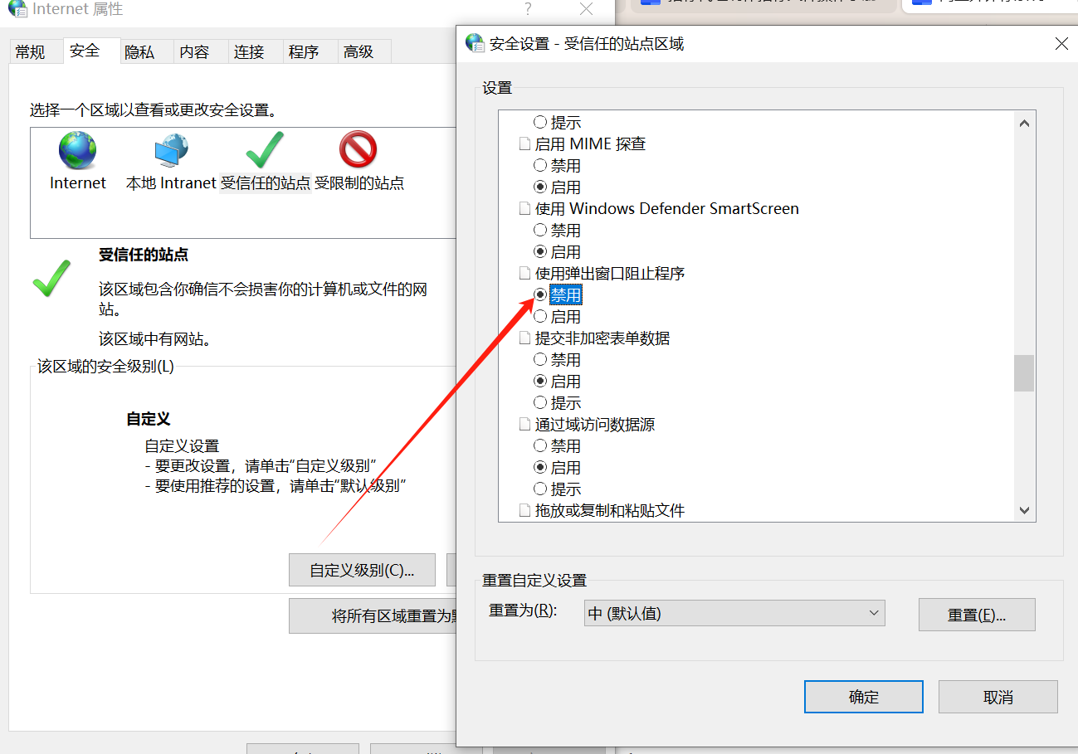

### Edge浏览器操作

1. 若电脑使用Edge浏览器，无法打开ie,电脑搜索框搜索“internet选项”进行配置即可。

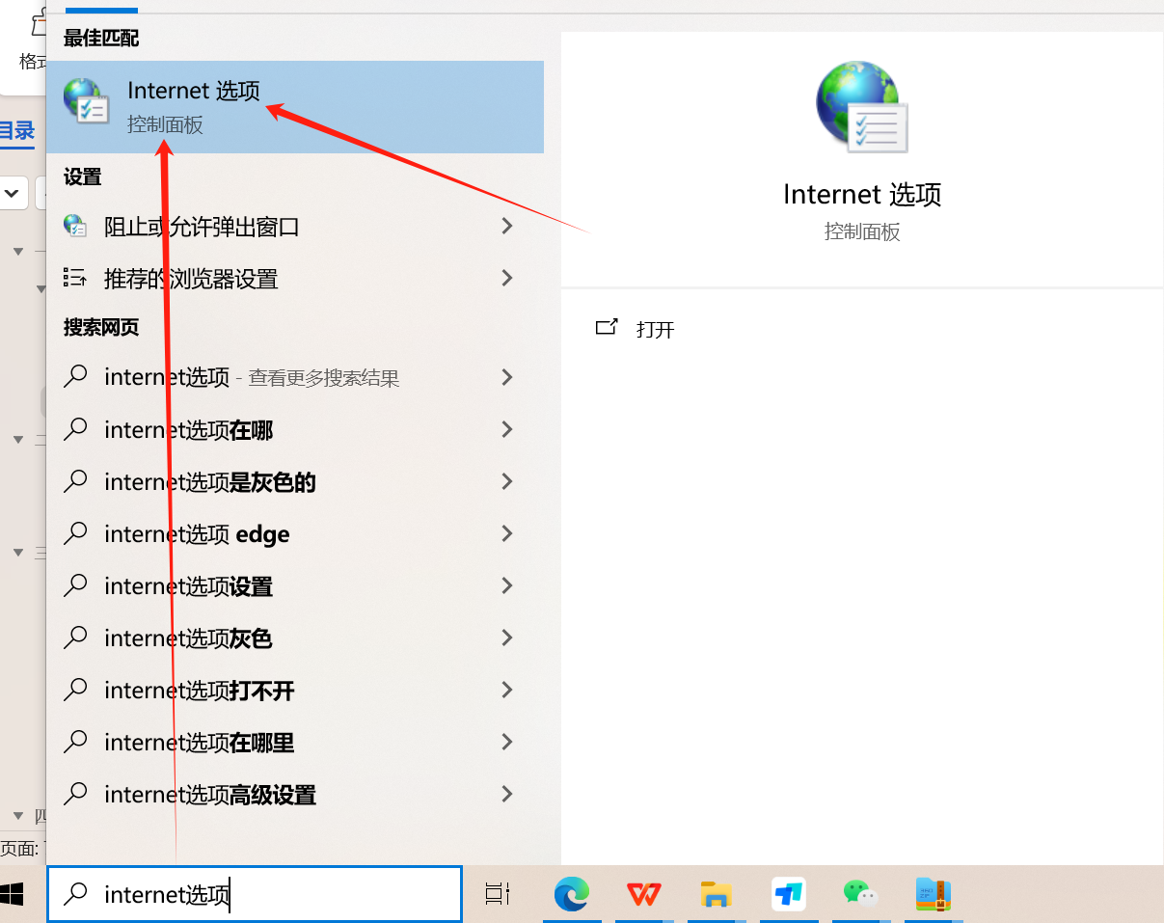

② 打开网页后点击右侧设置，选择“在ie模式下重新加载”

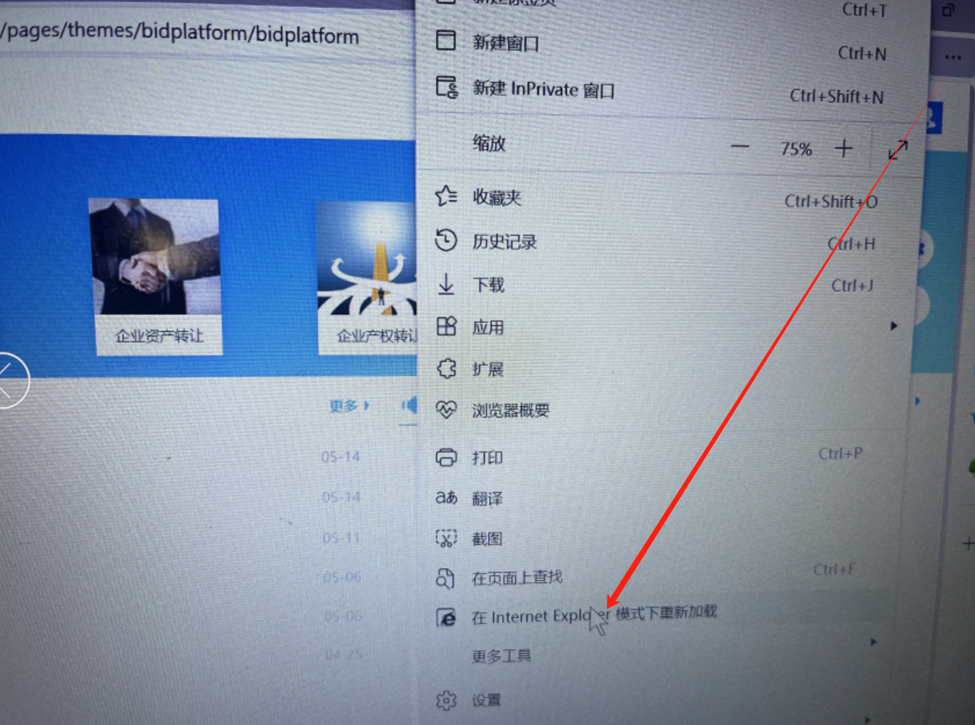

# 唱标异议功能使用

## 功能介绍：

1、投标单位点击【远程解密】按钮，点击查看【查看唱标项目】：

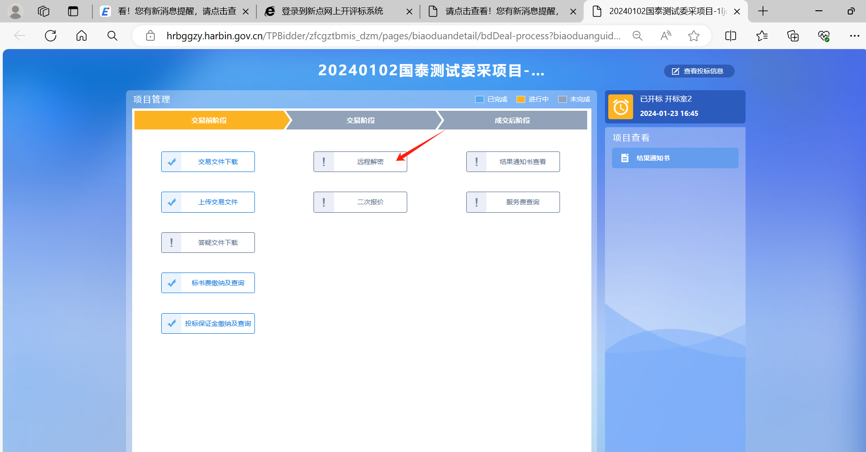

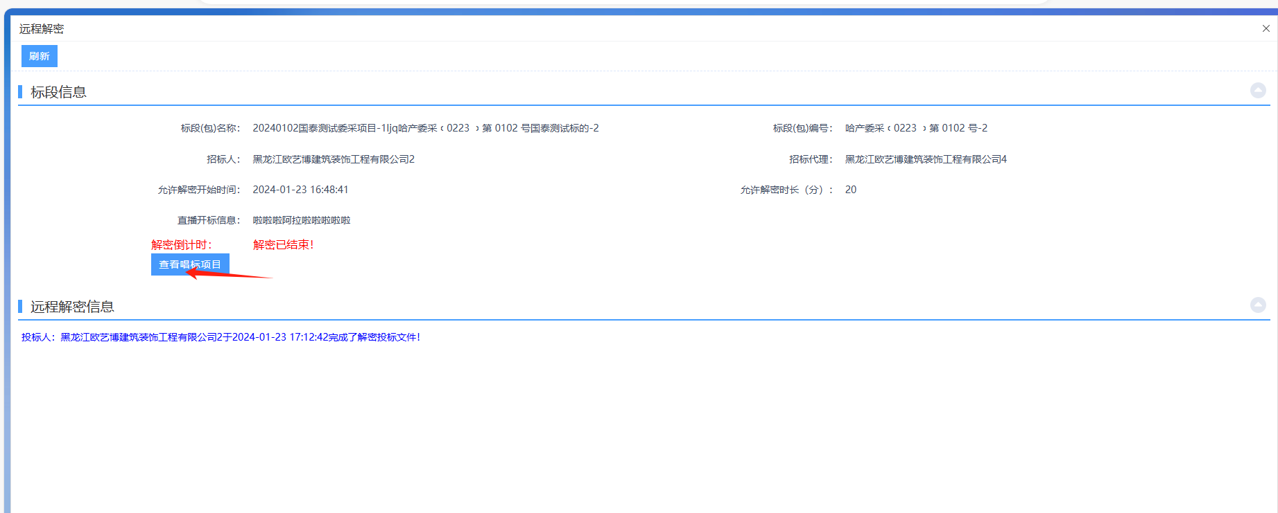

2、唱标页面展示当前所有单位的报价情况，点击新增【唱标异议】功能，页面跳转到评标系统唱标界面。

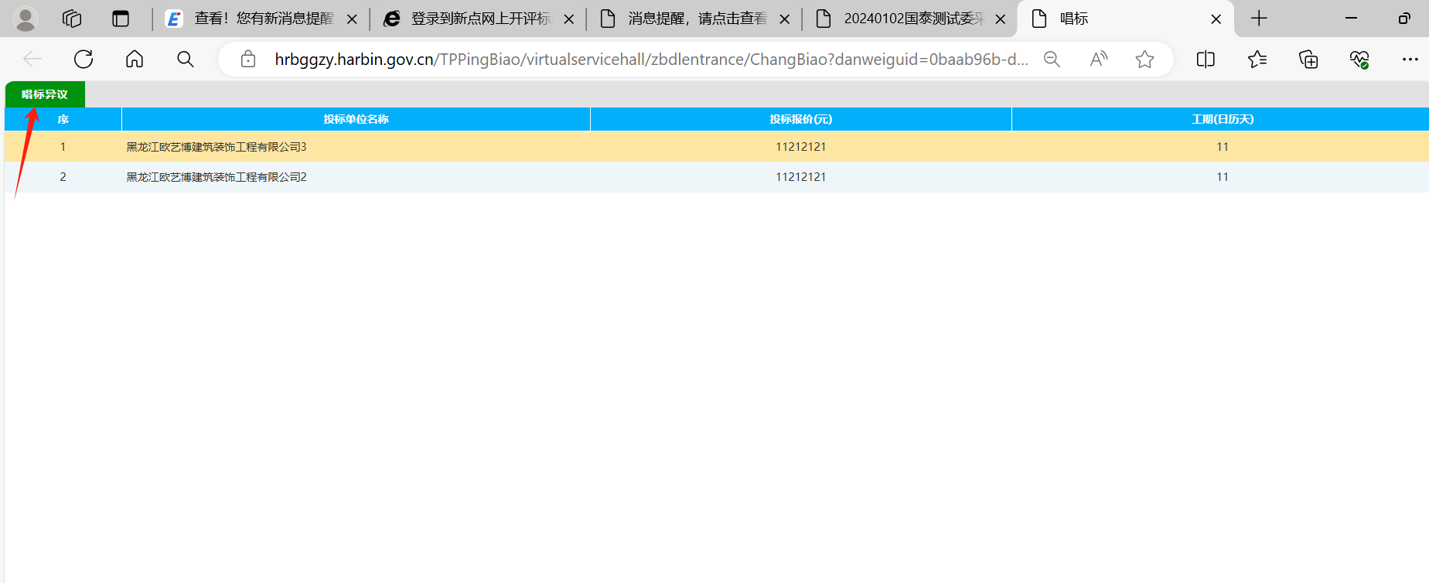

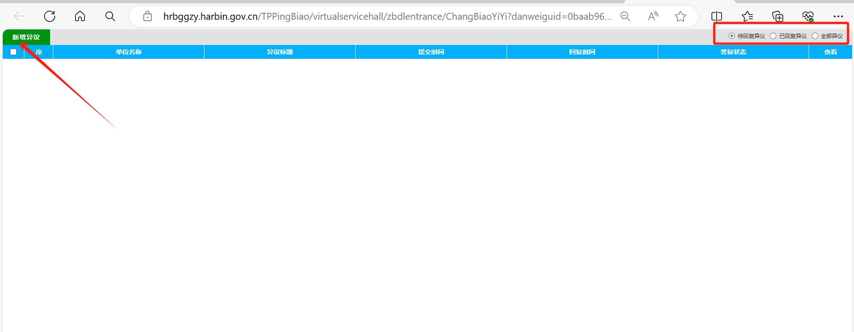

3.点击【新增异议】按钮，填写异议标题、异议内容，上传相关附件（支持多种格式）后点击【发起异议】，标题字数限制100字，内容限制500字，超出字数限制无法提交。

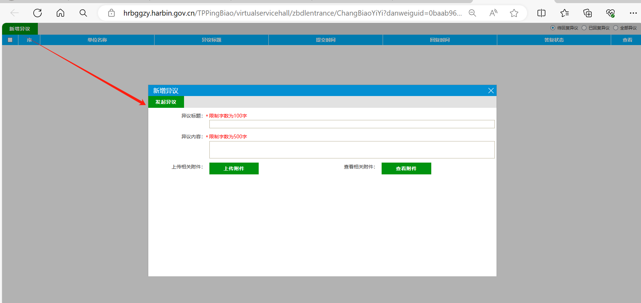

4、上传附件后，点击查看附件进行查看，点击删除按钮可对上传的附件进行删除。

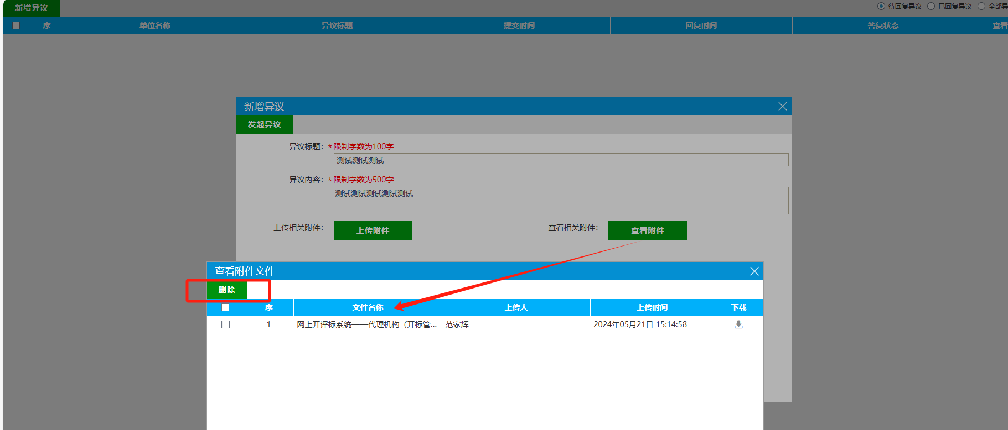5、投标单位点击提交按钮，页面显示“发起异议成功！”

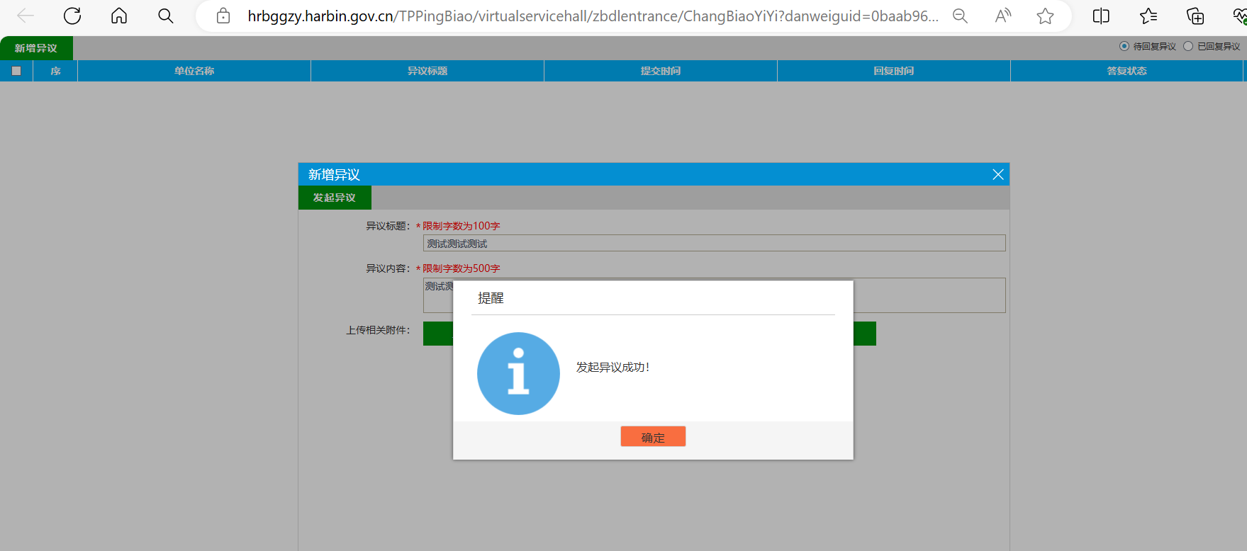

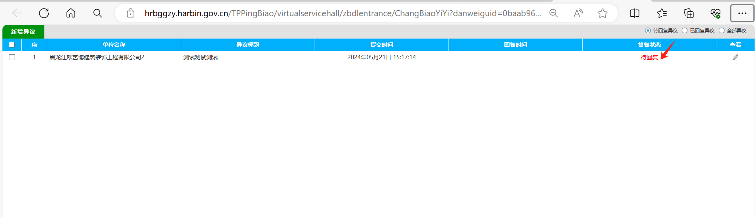

6、发起唱标异议后，评标系统代理端会收到代办提醒，点击代办跳转到异议页面，或者直接点击对应菜单进入list页面，找到对应“待回复”提问进行回复。

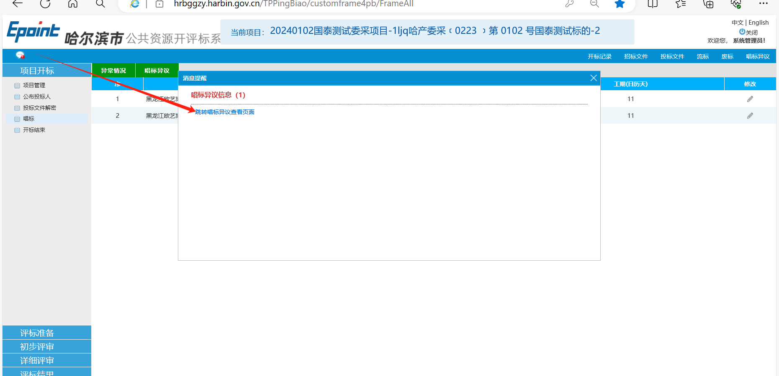

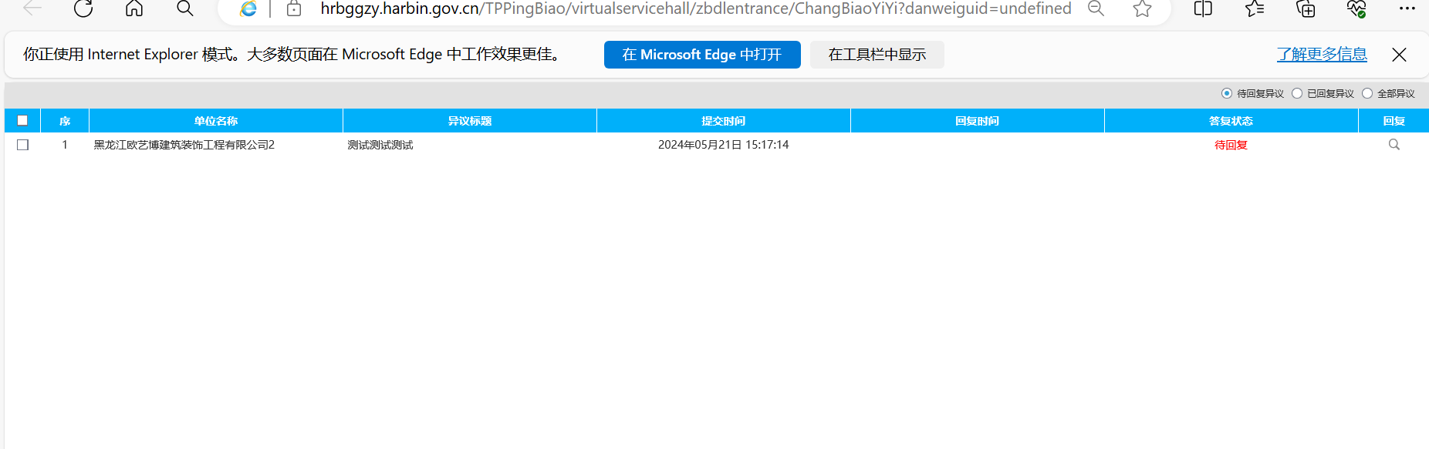7、异议菜单界面分类分为三种状态：“待回复”、“已回复”、“全部”。投标单位编辑中问题，代理无法查看，只可查看提交过的问题。投标单位发起提问的截止时间为开标结束，若开标结束后点击新增“唱标异议”按钮，系统提示：“开标结束，无法发起！”，代理回复无截止时间。

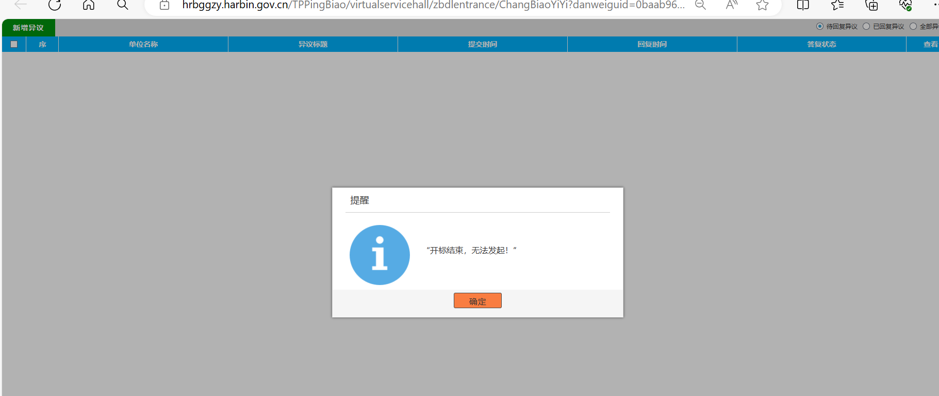

8、代理回复页面点击对应提问进入，显示投标单位提问的所有字段，同时增加“代理回复”、“代理回复相关附件”，其中回复配置文字编辑框（字数限制500字），相关附件非必传，支持多种格式。

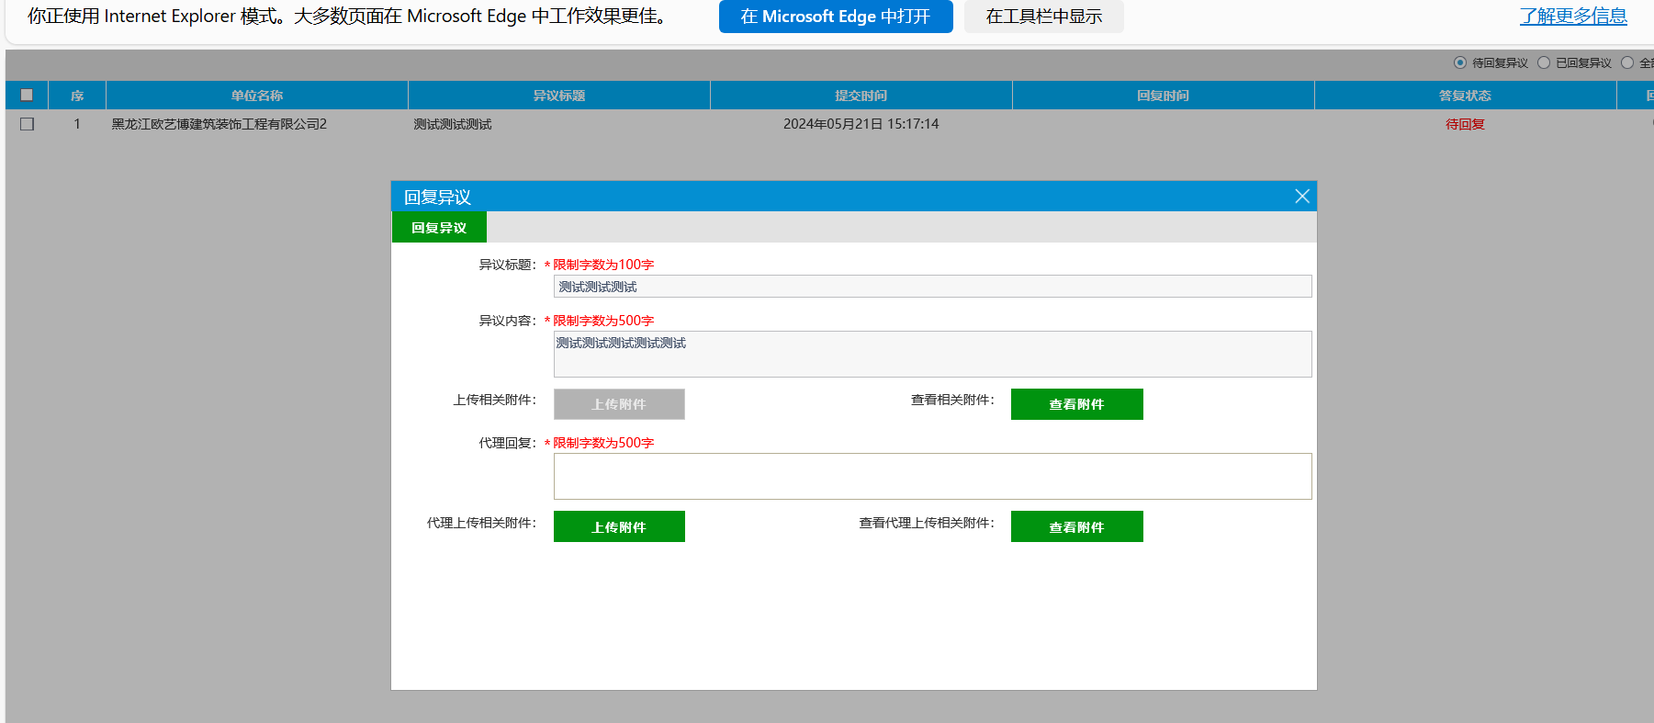

9、投标单位唱标异议菜单列表显示与代理相同，但是只能看到自己单位的提问；代理、工作人员、系统管理员可看到本标段所有投标单位的提问与回复情况。

10、代理机构填写文字、上传附件后点击回复异议即可成功回复。

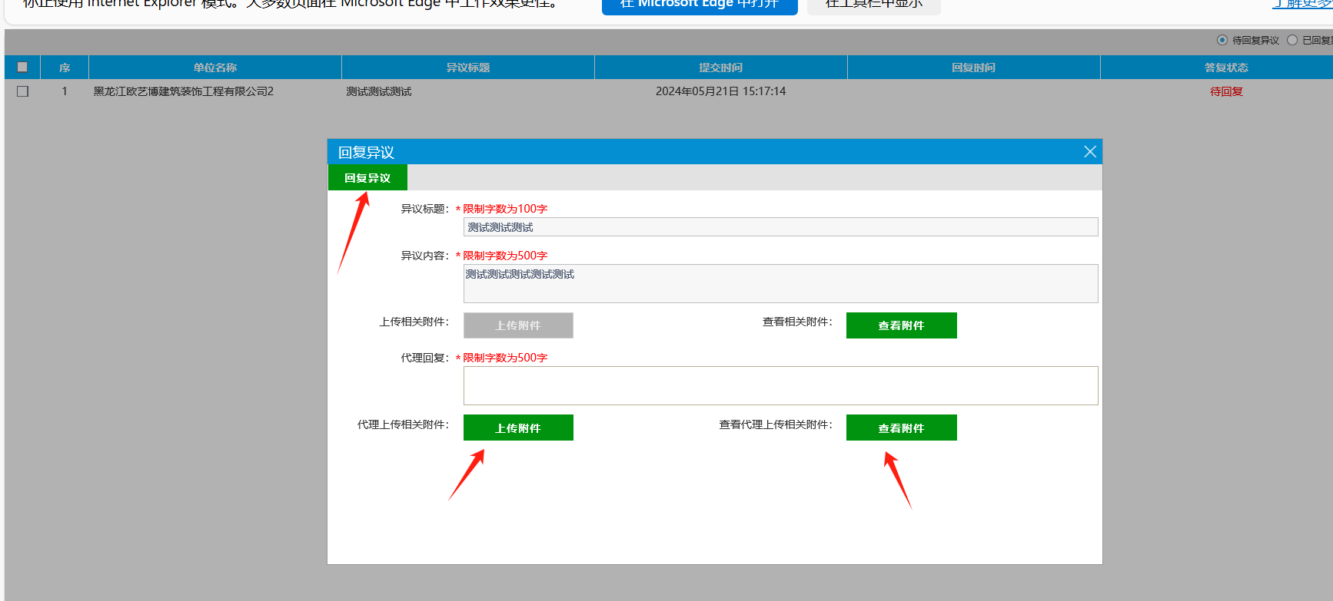

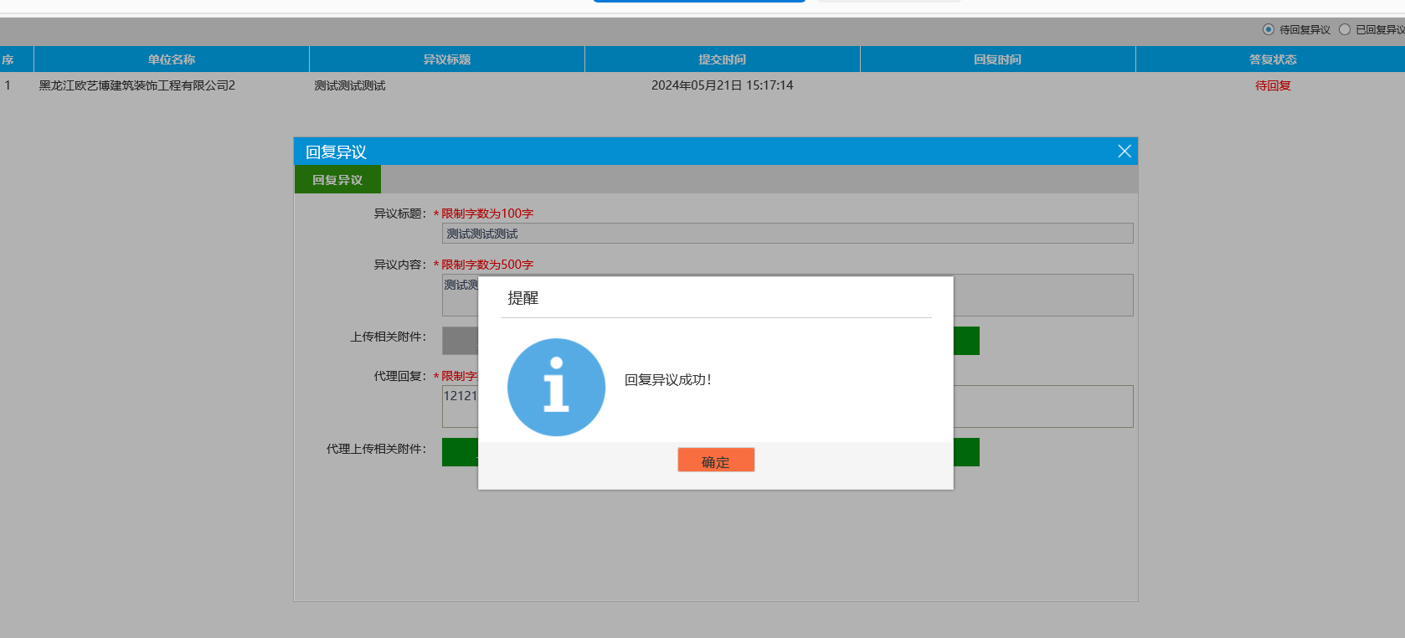11、同时投标单位与代理侧异议回复状态变成已回复：

